2026-2027学年第一学期
《高级语言程序设计(C++语言)》
实验报告
实验名称：
实验日期：2026.10.30 | 实验地点：于刚宋晓楼A237
学 号：2026302192043 | 姓 名：黄羽韬
学 院：人工智能 | 专 业：人工智能
指导老师：胡黔楠、丁建利

一、实验目的

完成实验一、二
二、实验环境

VS Code
- 实验过程及结果
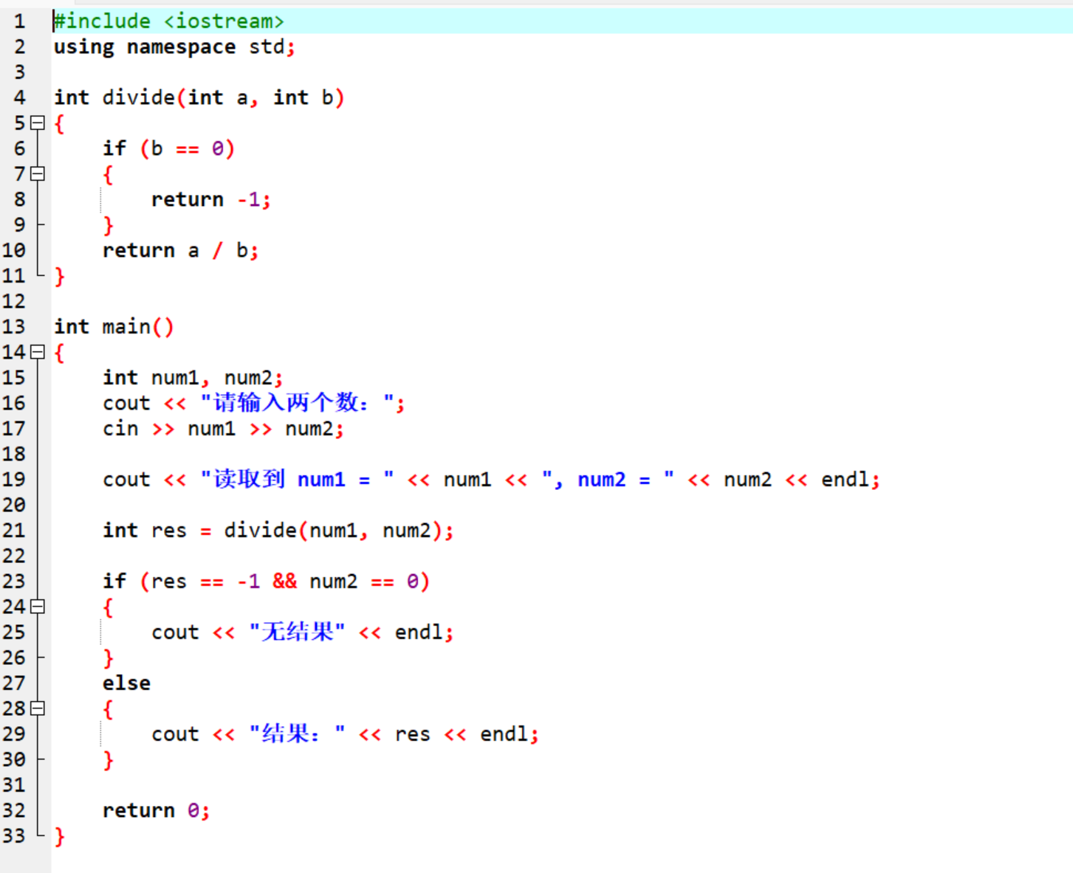
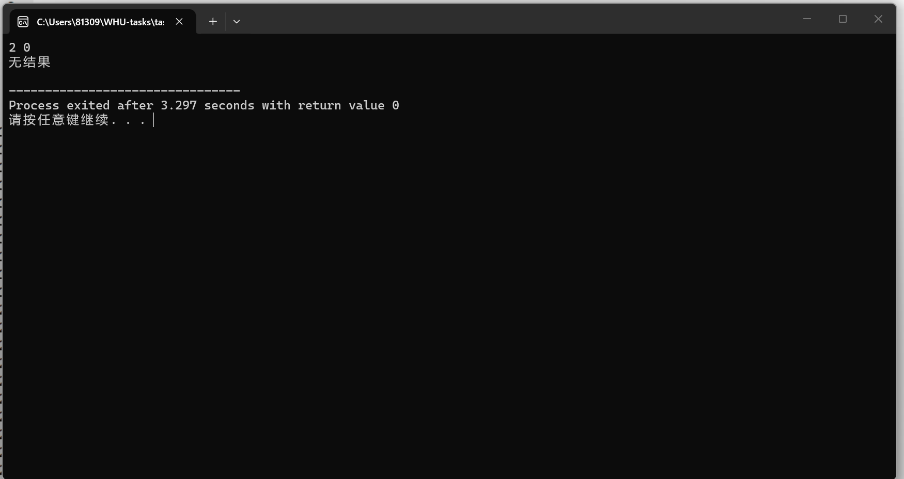
实验二
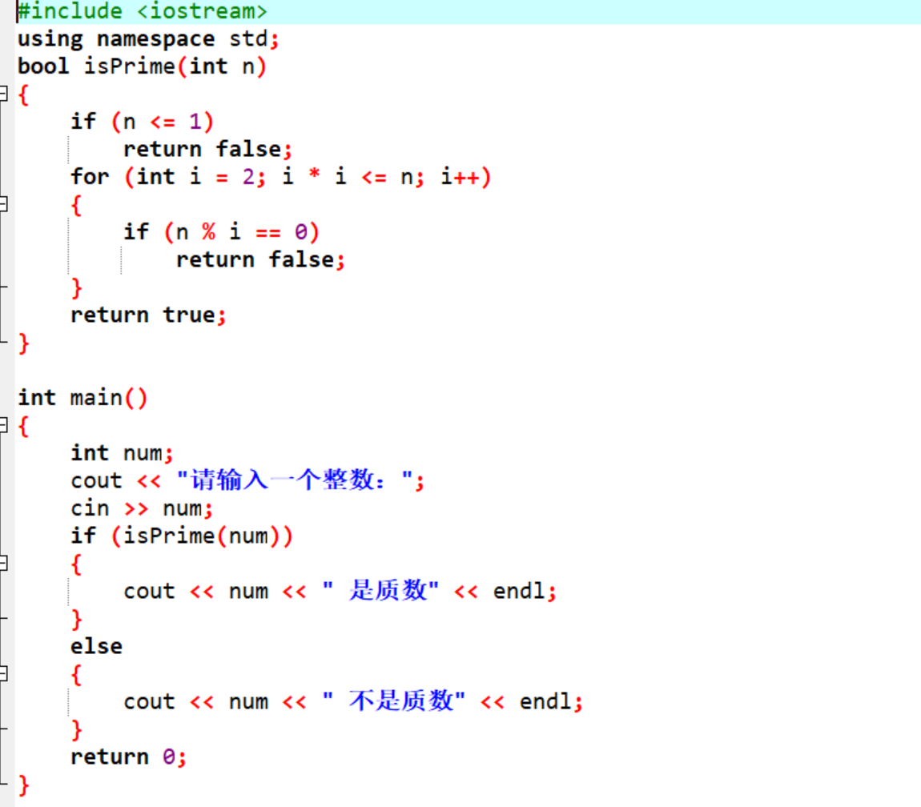
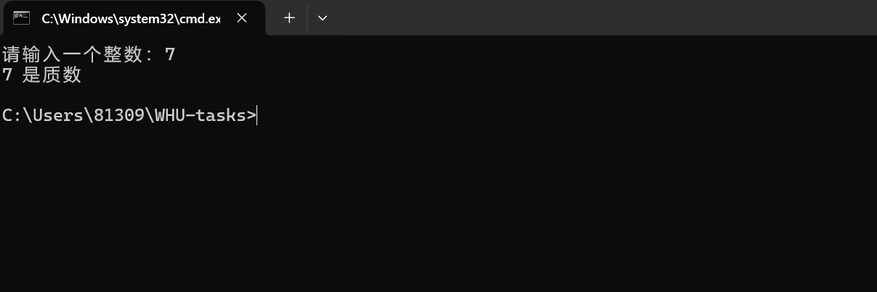
实验三
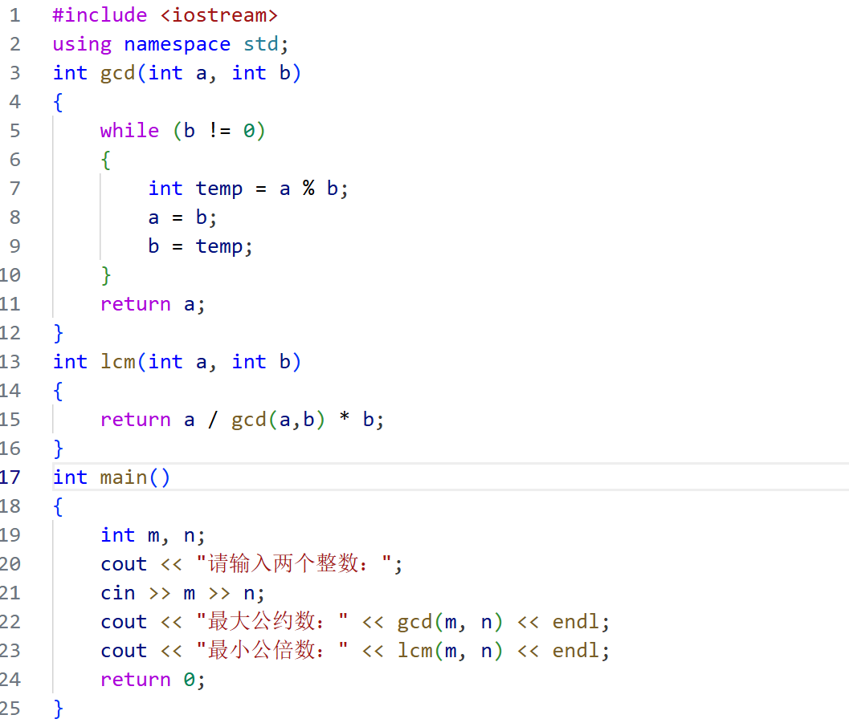
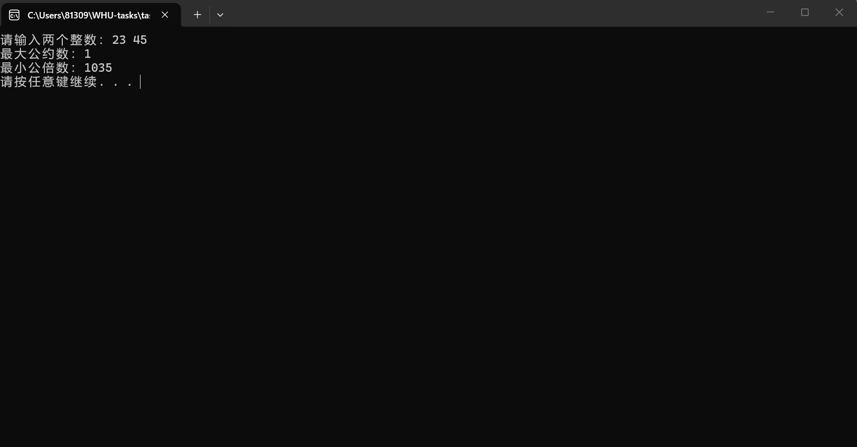
实验四
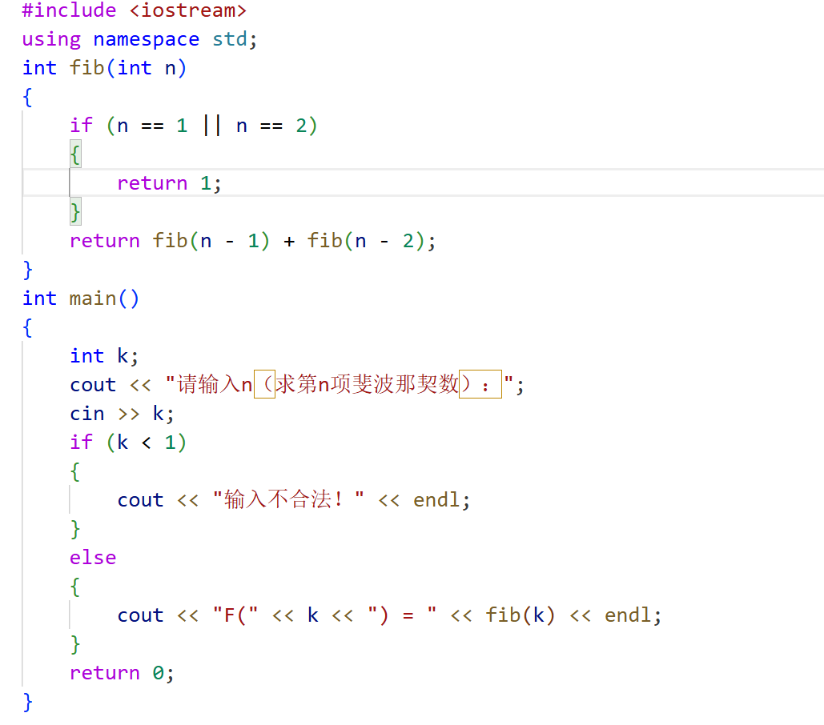
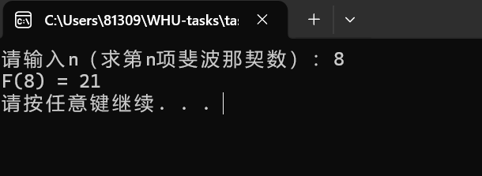
实验五
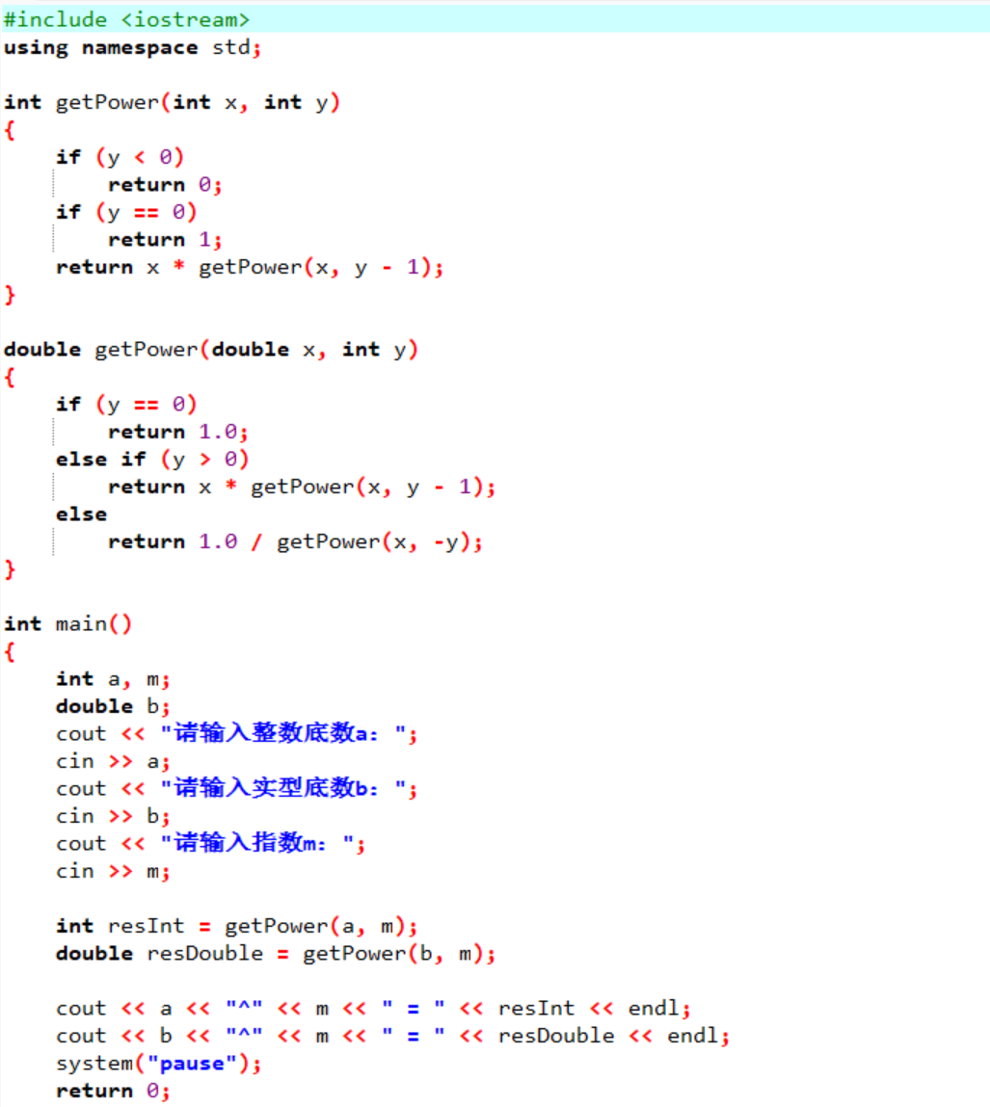
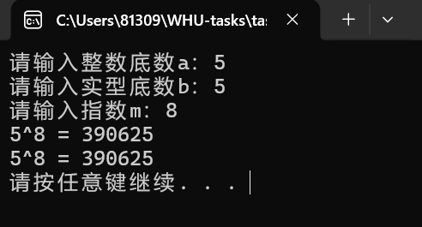
四、实验总结（本次实验的收获、体会、经验和教训）

本次实验连续用C++解决数学问题，以后会越发熟练

